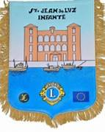 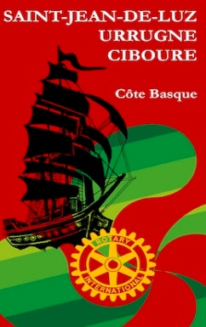

**Lions Club Infante Saint Jean de Luz**

**Rotary Club Saint Jean de Luz Urrugne Ciboure Côte-Basque**

**Lions Club Infante Saint Jean de Luz**

Communiqué de presse du 09 décembre 2024

Objet : **Concert Chœurs pour Cœurs** – Vendredi 27 décembre 2024 à 19H00.

Concert organisé conjointement par le Club Rotary Saint Jean de Luz Urrugne Ciboure Côte Basque et le Club Lions Infante Saint Jean de Luz, à l’église de Ciboure le vendredi 27 décembre à 19H00.

Le Rotary et le Lions, créés tous deux il y a plus d’un siècle, fédèrent chacun d’entre eux plus d’1 million de membres Hommes et femmes à travers le monde.

Leurs actions humanitaires et humanistes contribuent au bien-être de l’humanité dans le respect de la dignité de chacun. Tous deux mènent des actions dans le domaine de la jeunesse, de l’environnement, de la santé, et de la solidarité.

C’est donc tout naturellement que depuis plusieurs années les 2 Clubs unissent leurs efforts sur Saint Jean de Luz et Ciboure au service de la solidarité et de la santé alimentaire en organisant ce concert.

Cette année encore, ce concert est organisé au bénéfice des Restos du Cœur de Saint Jean de Luz et des colis alimentaires du CCAS de Ciboure.

Pour ce concert, 3 groupes nous proposent généreusement un programme magnifique :

les Chœurs d’hommes de L’ARRIN, le Groupe Musical Estudiantina et les Chœurs mixtes de Goraki.

Concert pour se faire plaisir en cette période de fêtes, tout en aidant ceux qui en cette période ont besoin de notre soutien. **Chœurs pour Cœur**

Achat des billets sur place ou au préalable par le biais de l’Office du Tourisme Pays Basque.

Accès possible au parking de la Coopérative maritime